2017 Haziran  SEKTÖREL GÜVEN ENDEKSLERİ | 23 Haziran 2017 

Haziran ayı inşaat ve hizmet sektörü güven endeksleri TÜİK tarafından 23 Haziran 2017 tarihinde yayımlandı.

İnşaat sektörü güven endeksi
2017 yılı Mayıs ayında 86,3 olan mevsim etkilerinden arındırılmış inşaat sektörü güven endeksi, Haziran ayında 0,4 puan artarak 86,7 seviyesine yükselmiştir. Bir önceki yılın aynı dönemine göre ise 80,9 puan olan inşaat sektörü güven endeksi 5,7 puan çıkarak yüzde 7,1 oranında artmıştır.
Mevsimlikten arındırılmamış inşaat sektörü güven endeksine bakıldığında ise, 2017 yılı Haziran ayında bir önceki aya göre 1,8 puan azalarak 90,4 puana düşmüştür. 2016 Haziran ayı verilerine göre incelendiğinde ise, yüzde 7 oranında arttığı gözlemlenmektedir.
Şekil 1: İnşaat Sektörü Güven Endeksi (Haziran 2016 – Haziran 2017)
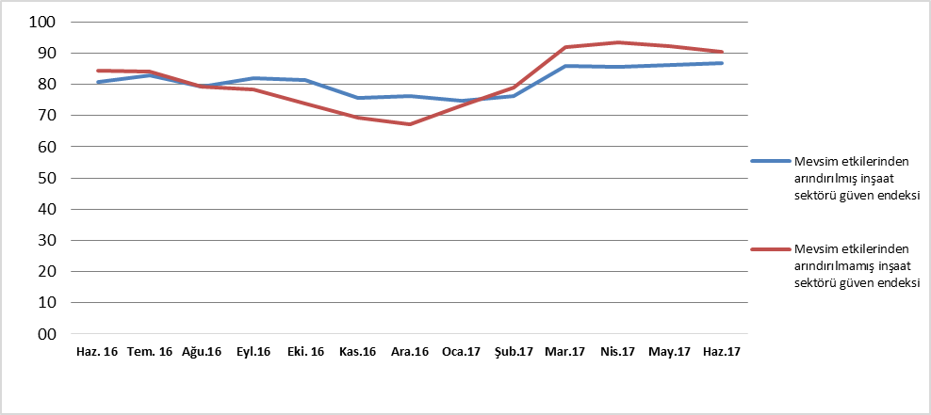
Mevsimlikten arındırılmış inşaat sektörü güven endeksini oluşturan alt kalemlere bakıldığında, Mayıs 2017’de 70,6 puan olan alınan siparişlerin mevcut düzeyinin, Haziran 2017’te 0,6 puan arttığı ve 71,2 puan olduğu gözlemlenmektedir (Tablo 1). Gelecek 3 aylık dönem için toplam çalışan sayısı beklentisi ise, Mayıs 2017’de 102,1 puan iken, Haziran 2017’de yüzde 0,1 oranında artarak 102,2 puan olmuştur.
Tablo 1: İnşaat Sektörü Güven Endeksi Bileşenleri (Mayıs - Haziran 201)
 | Endeks
 | May.17 | Haz.17
İnşaat Sektörü Güven Endeksi | 86,3 | 86,7
Alınan kayıtlı siparişlerin mevcut düzeyi | 70,6 | 71,2
Toplam çalışan sayısı beklentisi (gelecek 3 aylık dönemde) | 102,1 | 102,2

Hizmet sektörü güven endeksi
2017 Haziran ayı mevsimlikten arındırılmış hizmet sektörü güven endeksi incelendiğinde (Şekil 2), 2016 yılı Haziran ayına göre yüzde 3,1 oranında artış gösterdiği (3 puan) ve 98,8 puana çıkığı göze çarpmaktadır. 2017 yılı Mayıs ayına göre bakıldığında ise yüzde 3,1 oranında azaldığı (3,2 puan) görülmektedir.
Mevsimlikten arındırılmamış endeks ise, 2017 yılının Mayıs ayına göre yüzde 3,7 oranında azalarak (4 puan) 105,2 olurken, 2016 yılı Haziran ayına göre 4,4 oranında (4,4 puan) artmıştır.
Şekil 2: Hizmet Sektörü Güven Endeksi (Haziran 2016 – Haziran 2017)
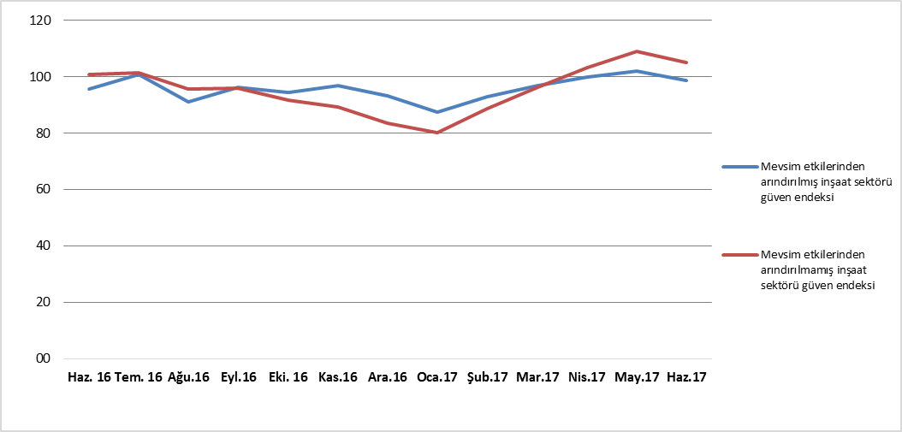
Mevsim etkilerinden arındırılmış hizmet sektörü güven endeksinin oluştuğu alt kalemler incelendiğinde (Tablo 2), Mayıs 2017’de 98,4 puan olan iş durumunun, Haziran ayında yüzde 5 oranında (5 puan) azalarak 93,4 puan olduğu görülmektedir. Hizmet sektörünün diğer bir alt kalemi olan hizmetlere olan talep Mayıs 2017’de bir önceki aya göre 4,1 puan düşmüş ve 93 puan olmuştur. Mayıs 2017’de 110,3 puan olan gelecek 3 aylık dönem için hizmetlere olan talep beklentisi ise, Haziran 2017’de yüzde 0,4 oranında azalmış ve 109,8 olmuştur.
Tablo 2: Hizmet sektörü güven endeksi alt bileşenleri (Mayıs – Haziran 2017)
 | Endeks
 | May.17 | Haz.17
Hizmet Sektörü Güven Endeksi | 102 | 98,8
İş Durumu (Son 3 aylık dönemde) | 98,4 | 93,4
Hizmetlere olan talep (son 3 aylık dönemde) | 97,1 | 93
Hizmetlere olan talep beklentisi (gelecek 3 aylık dönemde) | 110,3 | 109,8

